DolphinPublisherV3.5 を使用した
DAISY図書の製作手順（XHTMLから）

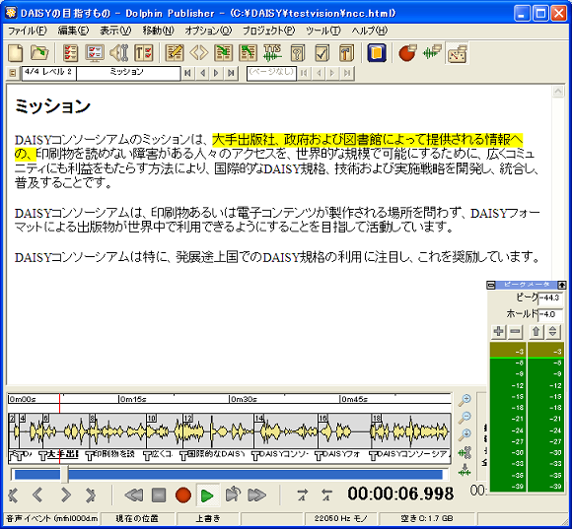

DolphinPublisherの入手方法についてはこちらをご参照ください。
http://atdo.website/2017/09/06/dolphin-publisher/

目次

【１】新規プロジェクトの作成 1
【２】テキストの編集 3
【３】画像の挿入 4
【４】センテンスの編集 5
【５】見出しの編集 7
【６】ページの編集 7
【７】録音 8
【８】メタデータ（書誌情報）の入力 10
【９】ビルドブック 11
【付録】 17
【１】HTMLファイルを分けたい場合 17
【２】音声インポート 18
【３】音声をテキストにシンクロ 19
【４】スタイルシートの適用 21
【５】メイン画面でページを編集 22
【６】TTS音声のシンクロ 24
【７】プロジェクトの結合 26
【８】EPUB3 Media Overlaysの出力 27
【９】Dolphin Publisherでよく使うショートカットキー 28
【１０】Dolphin Publisherでよく使うアイコン 28
【１１】DolphinPublisher3.5の既知の問題とその回避方法 29

新規プロジェクトの作成

1．Dolphin Publisherを起動します。
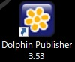
2．「新規作成」の「シンプルプロジェクト」を選択します。
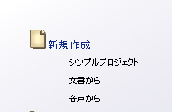
3．「新規プロジェクト作成ウィザード」が開きます。
（１）「プロジェクトタイトル」に、タイトルを入力します。（日本語の場合は日本語で入力）
（２）次に保存先フォルダを作成します。「フォルダを選択」ボタンを選択して、「新規フォルダを選択/作成する。」ウィンドウを開き、フォルダを作成します。ここでは、DAISYフォルダの中に、「新規作成」で新しいフォルダを作成して、半角英数のフォルダ名を付けます。作成できたら「OK」をクリックします。（おすすめは、CまたはDドライブの直下にDAISYフォルダを作り、その中に各図書のフォルダを作る方法です。）
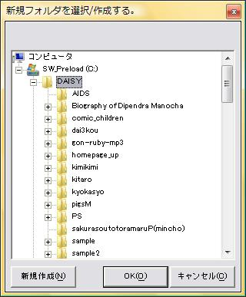

Tips
フォルダのパス名に日本語があると、トラブルが起こる可能性があるので、パス名は半角英数にします。

（３）タイトルと保存先フォルダの設定ができたら「作成」を選択します。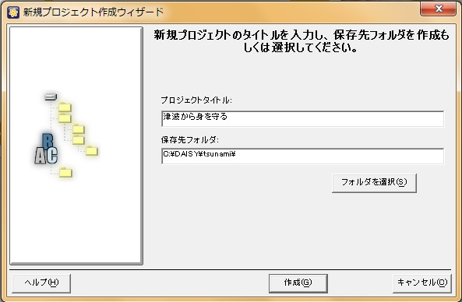

（４）メイン画面が開きます。

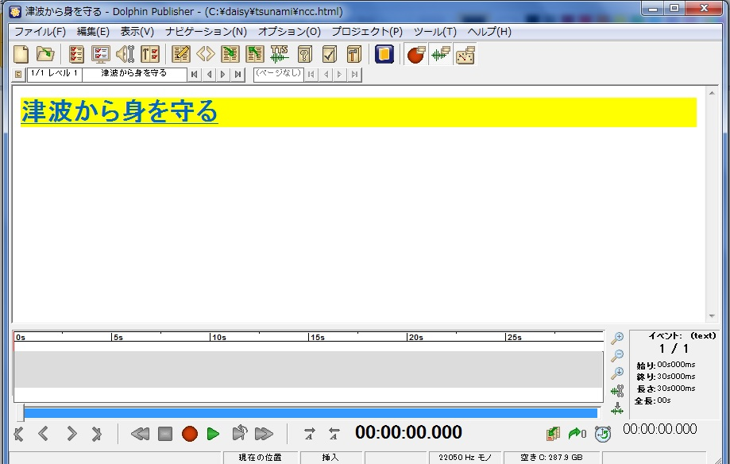

Tips
重要な編集の後などで、バックアップをしておきます。後で、バックアップを作った時点に戻すことができます。バックアップの方法は、「編集」メニューから、「セッションバックアップ」>「バックアップの作成」を選択します。

テキストの編集

1．「表示」メニューから「HTMLの編集」(F6)を選択して、「HTML編集」画面を開きます。
2.「ソース文書を作成」のメッセージが表示されたら、「OK」を選択します。
「HTMLエディタを選択」のメッセージが表示されるので、「PublisherのHTMLエディタ」にチェックが入った状態で「OK」を選択して、HTML編集画面を開きます。
この画面で、テキストの入力・削除・編集、プレーンテキスト（メモ帳など）からのコピーができます。
3.「ここにテキストを追加してください。」というテキストを削除して、カーソルが新しい行の先頭に来ていることを確認し、テキストを入力します。

4．見出しを挿入したい箇所にカーソルを合わせて（この時、他の見出しにハイライトがないことを確認します。）、「フォーマット」メニューの「新しい見出しを挿入」(Ctrl + Shift + N)を選択します。タイトルとレベルを入れて、OKボタンを押します。
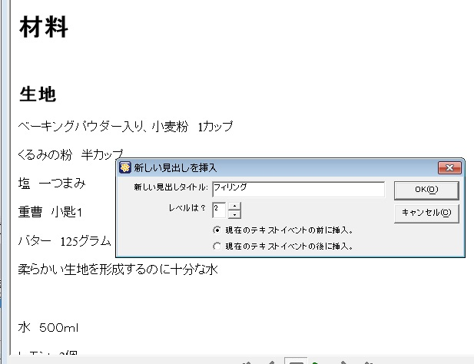

Tips1 HTML編集画面での編集は自動的に保存されません。こまめに「ファイル」メニューの「保存」(Ctrl + S)をして、保存したところまで戻れるようにしておくと安心です。

Tips2 もとの文書がプレーンテキスト（メモ帳など）でない場合は、テキストを一度プレーンテキスト（メモ帳など）にペーストして、文字コードutf-8で保存し、そこからテキストをコピーすることを推奨します。ワード等から直接コピーすると目に見えない不要な情報が入ってしまう可能性があります。
メモ帳に貼り付けた際の改行が入ってしまう場合は、メモ帳の「書式」メニューの「右端で折り返す」のチェックをはずすとなおります。

Tips3 ・太字, 斜体, 下線等の文字への装飾をした状態でHTML編集を行うとトラブルが起こりやすくなります。太字, 斜体, 下線等の文字への装飾は、センテンスの編集が完了した後に、追加するようにします。装飾後にセンテンスを編集する必要が生じた場合は、文字への装飾を解除してから編集するとトラブルを回避できます。
・縦書きのコンテンツは、Publisherで編集する際は横書きで行い、図書が完成した後に縦書きのスタイルシートを入れるようにします。
・テキストと画像が横に並んでいるときにもフリーズしやすい場合があります。テキストの後にEnterで改行を入れてから画像を入れることで、画像の周辺での問題を回避できます。

Tips4 Enterで段落分け、Shift+Enterで改行をします。

画像の挿入

- HTML編集画面で、画像を挿入したい位置にカーソルを合わせます。

- 「ツール」メニューの「画像を挿入」（Ctrl + Shift + Insert）を選択するか、上方左から5つ目のアイコンをクリックすると、画像挿入のためのウィンドウが開きます。画像のあるフォルダを開くと、右側の画面に画像が表示されますので、画像の名前をクリックします。確認メッセージが出てきたら、「はい」を選択します。

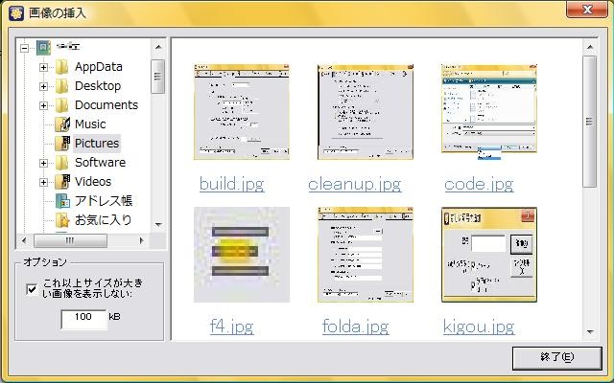

Tips1
画像表示に時間がかかる場合は、「これ以上サイズが大きい画像を表示しない」にチェックを入れます。

Tips2
半角英数名のディレクトリに入れておくと、「画像を挿入」を選択した時に、前回と同じフォルダが自動的に開きます。複数の画像を挿入するときはそうしておくと便利です。

- 次に、Aｌｔテキストを入力するためのウィンドウが表示されるので、画像の代替となる簡単な説明を入力します。

- 画像に音声をシンクロさせる場合は、画像もセンテンスにします。画像の上でワンクリックして、画像の枠をハイライトさせ、「ツール」メニューの「センテンスを作成」（F4）を選択します。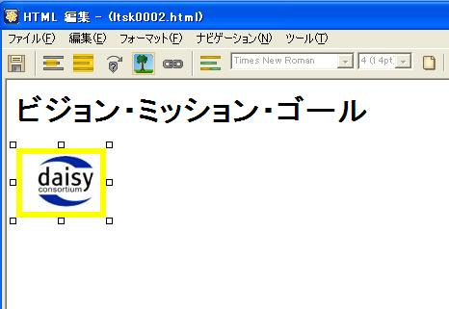
- ここまでできたら、メイン画面でバックアップをとっておくと安心です。

センテンスの編集

- まず、メイン画面で、センテンスの自動検知をするための設定を確認します。
（１）「オプション」メニューから「一般」（Ctrl + G）を選択します。
（２）「マークアップ」タブを選択します。
（３）「マークアップの設定」のプルダウンメニューで、defaultを選択すれば、「。」でセンテンスが自動検知されます。

２．「表示」メニューの「HTMLの編集」を開きます。
「ツール」メニューから「新しいセンテンスの自動検知」(Ctrl + Return)を選択するか、上方左から3つ目のアイコンをクリックして、センテンスを検知します。

Tips
「。」以外の場所でセンテンスを切りたい場合は、「オプション」メニューの「一般」（Ctrl + G）の「マークアップ」タブで、「追加」ボタンを選択して、「新しい記号の追加」画面を開きます。
（１）「記号」欄に登録したい記号を入力して、登録した記号の後にスペースや改行がなくてもセンテンスを切りたい場合は「次のものが後に続く」の「スペース」と「改行」のチェックをはずします。
（２）「追加」をクリックします。
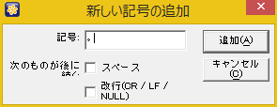
（３）追加されたのを確認できたら、「OK」を選択します。
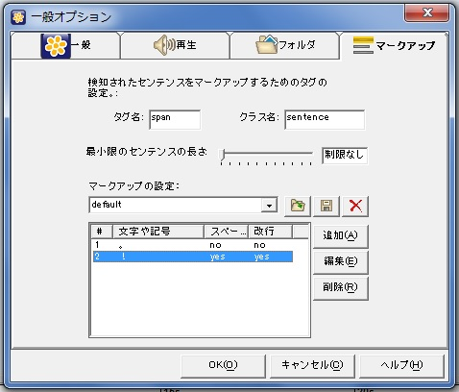
（４）変更を保存しますか？と出るので、名前を付けて「保存」します。
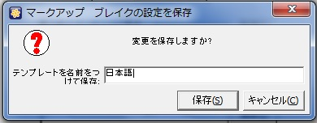

３．センテンスの確認
「ツール」メニューの「テキストに色をつける」 (F11) を選択するか、上方左から7つ目のアイコンをクリックして、センテンスの確認をします。

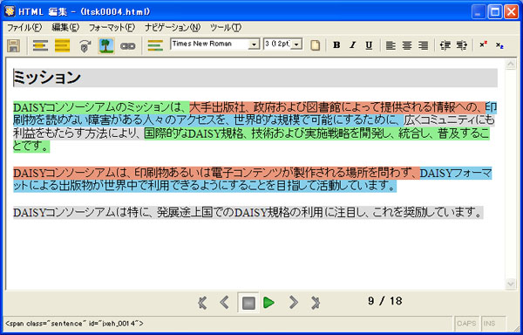

4．センテンスの長さを変更したい場合は、まず、センテンスをクリックして、ハイライトがついた状態で、「ツール」メニューの「センテンスからマークを解除」 (Ctrl＋F4)を選択します。その後、センテンスにしたいテキストを選択して、「ツール」メニューの「センテンスを作成」 (F4)を選択します。

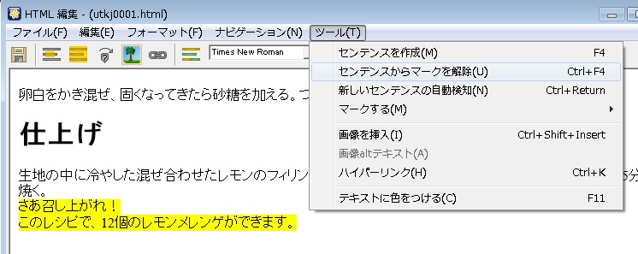

５．センテンスの編集が終わったら、HTML編集画面を閉じます。「ファイル」メニューの「終了」を選択し、「変更を保存しますか？」というメッセージで「はい」を選択します。

見出しの編集

- メイン画面で、見出しのセンテンスを選択します。

- 「編集」メニューから「現在の場所を見出しに追加」(Ctrl + Shift + S)を選択します。

- 「’見出しナビゲーションポイント‘を作成しますか」という確認メッセージが出るので、「はい」を選択します。

- 「文書に新しい見出しのためのテキストを挿入しますか？」という確認メッセージが出るので、「いいえ」を選択します。見出し編集画面に新しい見出しが追加されます。

- 見出しのテキストの編集、レベル（階層構造）の編集をします。
見出しを選択して、F2キーをおすと、テキストを編集できます。
「見出し（ToC）の編集」ウィンドウ の上方の、左右の矢印のボタン（Ctrl + 左右矢印）で、見出しのレベル（階層）の編集、上下の矢印のボタン（Ctrl + 上下矢印）で見出しの順序の編集ができます。
また、×印のボタン（delete）で見出しの削除、＋印のボタン(Ctrl + Shift + J)で見出しの結合ができます。

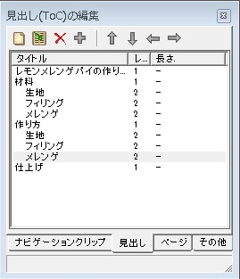

ページの編集

HTML編集画面を開き、
１．ページ番号をセンテンスにします。
２．ページ番号のセンテンスを選択し、「ツール」メニューの「マークする」→「ページブレーク」→「ページノーマル」を選択します。

録音

テキストと画像の編集が終わったら、次に録音をします。それぞれのセンテンスに、音声をシンクロさせていきます。
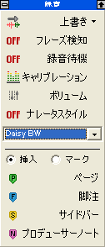
１．マイクを接続します。

- 録音設定をします。
（１）「表示」メニューから「ロールアップウィンドウ」の「録音」を選択するか、上方右から3つ目のアイコン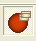をクリックしてして「録音」ウィンドウを開きます。
（２）「上書き」を選択（後で間違ったところを録音しなおす場合は「挿入」）
（３）「フレーズ検知」は「OFF」
（４）「録音待機」は「OFF」

- キャリブレーションをします。
「キャリブレーション」を選択して、「音声のキャリブレーション」ダイアログを表示します。

（１）ステップ1 -サウンドボード
(a) 「録音のデバイス」のプルダウンメニューで、使用しているサウンドボードが選択されていることを確認します。（使用するサウンドボードが表示されない場合は、ソフトを再起動してください。）
(b) 「Windows ボリュームコントロール」 ボタンをクリックして、録音コントロールを表示させます。
(c) 「次へ」を選択します。
（２）ステップ2 － ボリュームレベル
(a) 録音する予定のテキストを読んでみます。緑色のピークメーターが動くので、ピークが－９からー３になるよう、録音コントロールでボリュームの調節をします。
(b) 調節できたら「次へ」を選択します。
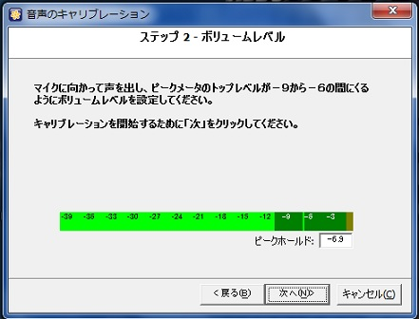

（３）ステップ3 － 音声のキャリブレーション
雑音レベルをはかるので、キャリブレーションが終了するまで声を出さずに10秒間待ちます。

（４）ステップ4 － 結果
キャリブレーションが完了したら、「終了」を選択してメイン画面に戻ります。

４．録音を始めます。
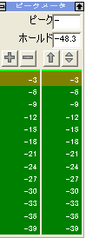
（１）「表示」メニュー「ロールアップウィンドウ」の「ピークメータ」を選択するか、上方一番右のアイコン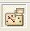をクリックして、ピークメーターを表示させます。ボリュームの確認をしながら録音をします。
ボタンでピークメータの種類を変更できます。

（２）音声を録音したいセンテンスを選択してハイライトさせます。

（３）画面下方の録音ボタン (Ctrl + F5)をクリックして、録音を開始します。録音が始まると、次のテキストへ移動するボタン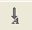 (Ctrl + Enter)が表示されるので、クリックして次々とテキストを移動しながら録音を進めます。
録音をとめるときは、停止ボタン（スペースバー）をクリックします。

５．音声の編集
（１）間違った部分等、削除したい音がある場合は、画面下方の音声の波形から、削除したい部分を選択して、右クリックで「削除」を選択するか、（delete）キーで削除します。コピー、貼り付け、切り取り等もできます。
（２）録音をやり直したい場合は、「録音」 ウィンドウ の一番上の録音の設定を、「挿入」にして、録音したいテキストを選択して、録音の挿入をします。いらなくなった音声は削除します。

Tips1
新しい図書に録音をする際は、「上書き」設定になっていないと、次のセンテンスへ移動できません。「挿入」にした後に「上書き」に直すのを忘れやすいので注意します。

Tips2
音声を早送りするには、「早送り」ボタンをクリックします。再生速度の変更は、「オプション」メニューの「一般」の「再生」タブで変更できます。

メタデータ（書誌情報）の入力

１．「プロジェクト」メニューから「メタデータの編集」(Ctrl + M )を選択して、「メタデータ」ウィンドウを開きます。
２．それぞれの項目に情報を入力します。項目の上でダブルクリックすると入力できます。
「必須」のアイコンが表示されている必須項目は、必ず入力します。 「推奨」のアイコンが表示されている推奨項目は、入力することが推奨されています。

＊必須項目の入力内容の詳細

ダブリンコアタブ
Publisher: DAISYを出版する団体
Date：出版日（スキーマにそって入力 例：2005-08-23）
Identifier: 各図書に固有のID
Language：プロジェクトに使用した言語（日本語はJapanese[ja]）
Creator：原本の著者

NCCタブ （忘れやすいので注意！）
Narrator：録音者

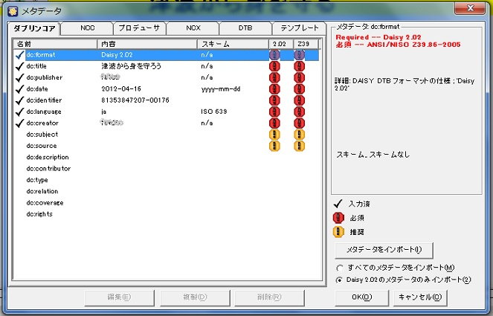

３．入力が終わったら「OK」を選択します。

ビルドブック

１．最後に、プロジェクトがDAISY規格にあっているか確認をして、ビルドブックをします。
「プロジェクト」メニューから、「ビルドプロジェクト」(F9)を選択して、「ビルドオプション」ウィンドウを表示します。

（１）バリデートタブでは、
「音声のシンクロがないテキストインベンとを報告する」にチェックを入れておくと、テキストが重複している個所があれば知らせてくれます。

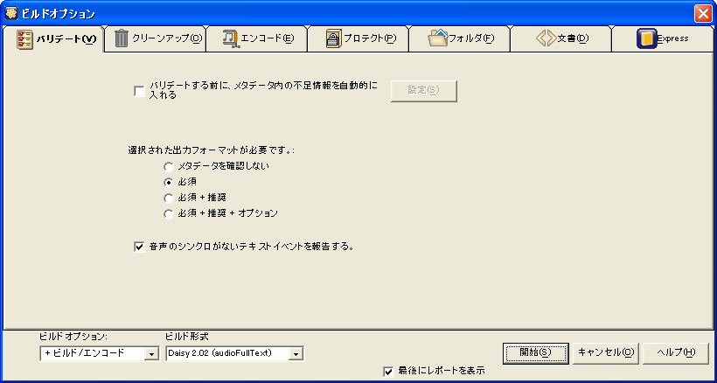

（２）「クリーンアップ」のタブでは、
「テキストにシンクロしていない音声マーカーをすべて削除する」
「短い音声イベントの音声マーカーを削除する」
「使用していないWAVEファイルを削除する」
の３つにチェックを入れます。

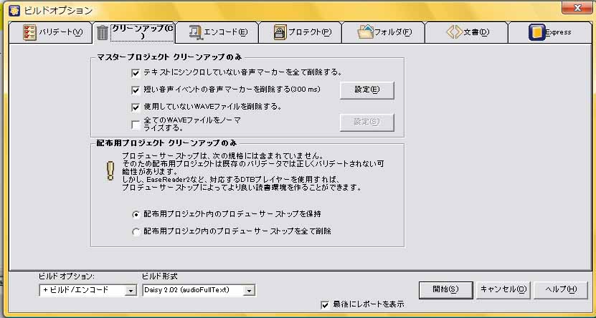

（３）「エンコード」のタブでは、エンコードをしない場合は、「圧縮なし」にチェックを入れます。エンコードする場合は、設定をしてください。

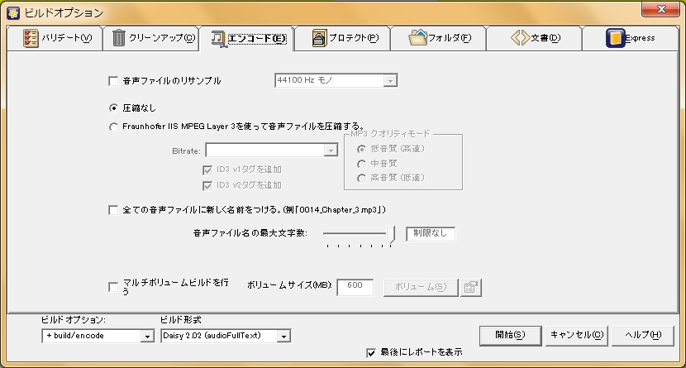

（４） 「フォルダ」タブでは、ビルドしたプロジェクトの保存先を設定します。

（a）「特定のパス」にチェックを入れて、「参照」ボタンをクリックします。
（b）「配布用のフォルダを選択」画面が出るので、出来上がった図書を入れるフォルダを選択します。（おすすめは、CまたはDドライブの直下に「new folder」ボタンをクリックして、保存用フォルダ「daisy-haifu」を作成し、その中に各図書を出力する方法です。）

Tips
フォルダ名は、すべて半角英数名にすることをお勧めします。Dolphin Publisherで開くときに、パス名に全角の文字が入っていると、開けません。

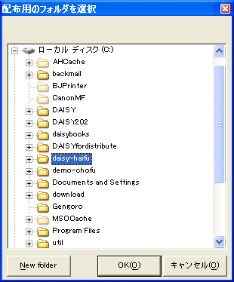

（c）「OK」ボタンをクリックします。
（d）「配布用のタイプ別のサブフォルダ名」の「DAISY2.02（audioFullText）」の欄を空欄にしておくと、タイトル名のフォルダができます。

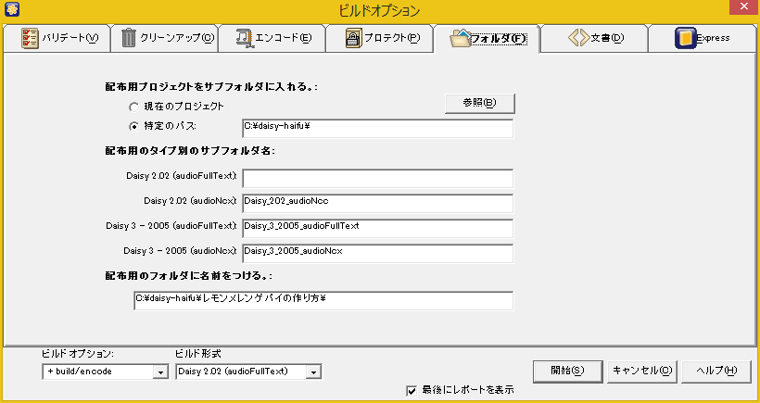

（５）スタイルシートを入れる場合は、「文書」タブを開いて、「全ての文書ファイルにスタイルシートを適用」にチェックを入れて、「Brows」ボタンを押して、入れたいスタイルシートを選択します。
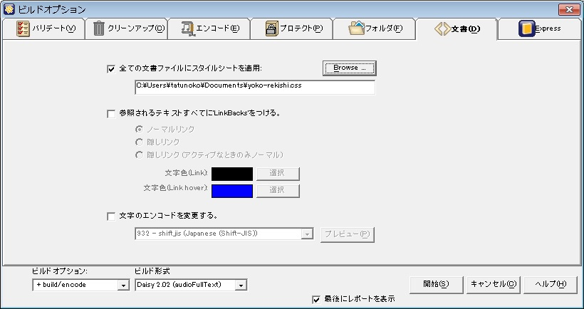
（６）EasyReader Expressを付加する場合は、「Express」タブを開いて、「はい（Y）EasyReader ExpressをDTBに追加する」にチェックを入れます。
ユーザー名とパスワードを入力します。

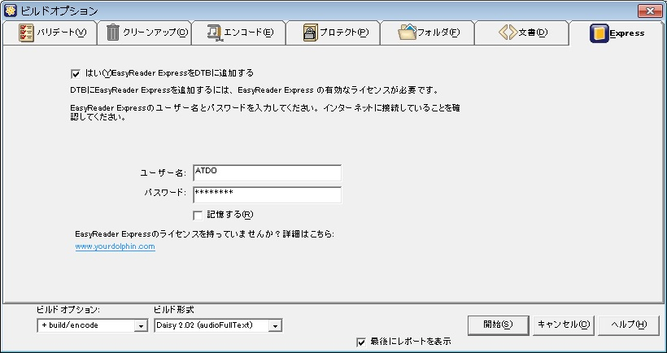

- すべての設定が終わったら、「開始」を選択します。

- エラーがなければ、完成です！
エラーがあれば、メッセージが出ますので、「終了」ボタンを押して、「バリデーションレポート」でエラーを確認して、修正し、再度、ビルド「開始」を選択します。
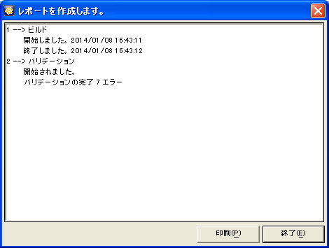

Tips
「バリデーションレポート」ウィンドウで、エラーメッセージを選択し、左上の「検索する」アイコンをクリックすると、エラーの種類によっては、エラー箇所を表示します。

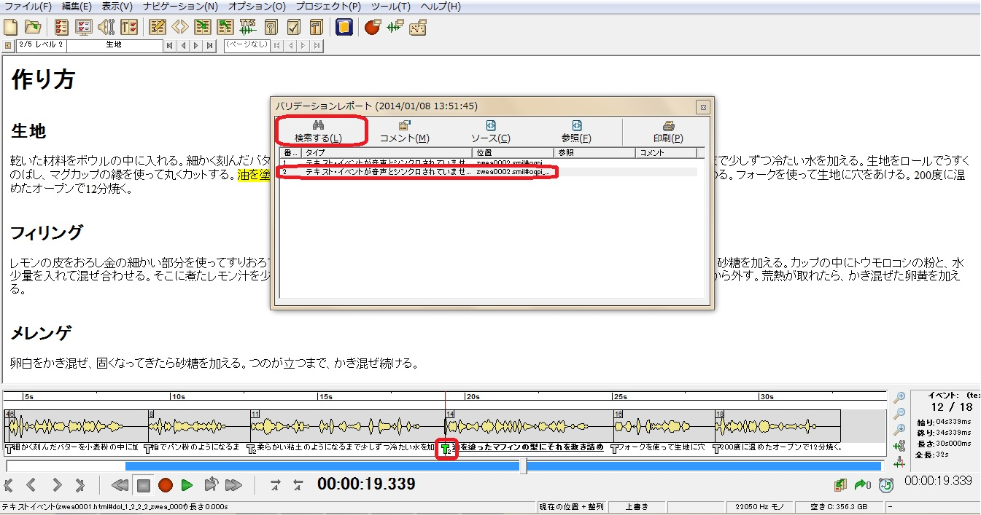

DAISY図書が完成したら、いろいろな再生ツールで再生を確認してみましょう！

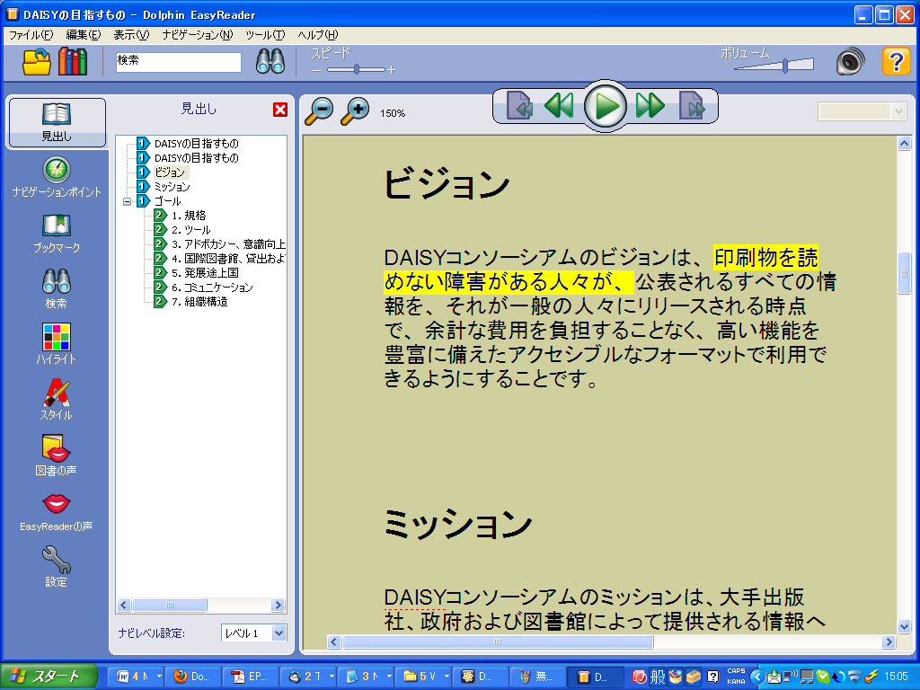

【付録】

【１】HTMLファイルを分けたい場合

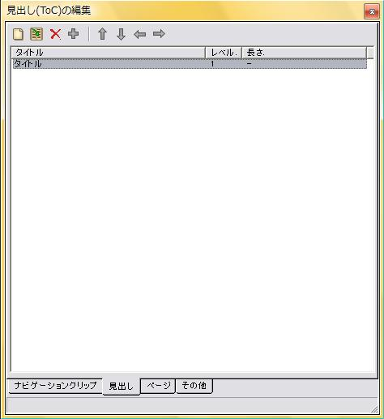
先に「見出しの編集画面」で見出しを作成してから、見出しごとにHTMLファイルを作成し、その後、HTML編集画面でテキストの追加と編集を行います。手順は次の通りです。

１．見出しの追加
（１）「表示」メニューから、「見出し編集画面を開く」 (F4) を選択して「見出し（ToC）の編集」画面を開きます。

（２）新しい見出しを追加するため、「見出し（ToC）の編集」画面の上方の一番左のアイコン 「新しい見出しを追加」 (Ctrl + Shift + N)をクリックして、「新しい見出し（ToC）を挿入」ダイアログを開きます。

（３）「新しい見出し:」に見出しのテキストを入力します。
複数の見出しをまとめて追加したい場合は、「いくつ? 」の欄で追加したい見出しの数を選択します。
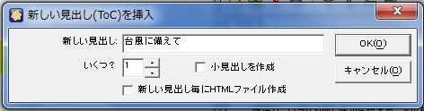

２．見出しのテキストの編集、レベル（階層構造）の編集

見出しを選択して、F2キーをおすと、テキストを編集できます。
「見出し（ToC）の編集」画面の上方の、左右の矢印ボタン（Ctrl+左右矢印）で、見出しのレベル（階層）の編集、上下の矢印ボタン（Ctrl+上下矢印）で見出しの順序の編集ができます。
また、×印のボタン（delete）で見出しの削除、＋印のボタン(Ctrl + Shift + J)で見出しの結合ができます。

３．見出しごとのXHTMLファイルの作成

「見出し（ToC）の編集」画面で、新規追加した見出しをダブルクリックします。
メイン画面の「ツール」メニューから「HTMLファイルの作成」、「すべての音声のみの見出し」>「見出しごとにHTMLを作成」を選択します。

４．テキストの編集

「見出し（ToC）の編集」画面で、テキストを編集したい見出しをダブルクリックします。「表示」メニューから「HTMLの編集」(F6)を選択して、「HTML編集」画面を開き、テキストの追加と編集を行います。

【２】音声インポート

１．音声をインポートする見出しを選択しておきます。

２．「プロジェクト」メニューの「インポート」の「音声ファイルのインポート」を選択して、「音声のインポート」ダイアログを開きます。
３．「音声ファイルをインポートリストに追加する」アイコンをクリックし、インポートしたい音声ファイルを選択します。
音声が正しいか確認したい場合は、画面下方の再生ボタンをクリックして確認します。

4．音声フォーマットや挿入位置を変更する場合は「音声ファイルのインポート設定を調節する」アイコンをクリックします。
現在選択している見出しに音声をインポートする場合は挿入位置で「現在の位置に挿入」を選択します。
MP3等に圧縮された音声をインポートする場合は新規出力フォーマットで「２２０５０Hzモノ」等を選択します。MP3の場合は「変更なし」が選択されているとWAVEに変換されず、インポートできません。
「OK」ボタンを押してもとの画面に戻ります。
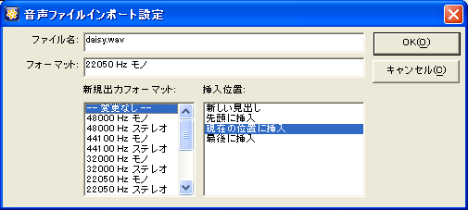

５．「PCMの音声に「フレーズ検知」を使用する」で「いいえ」のチェックボックスにチェックを入れます。
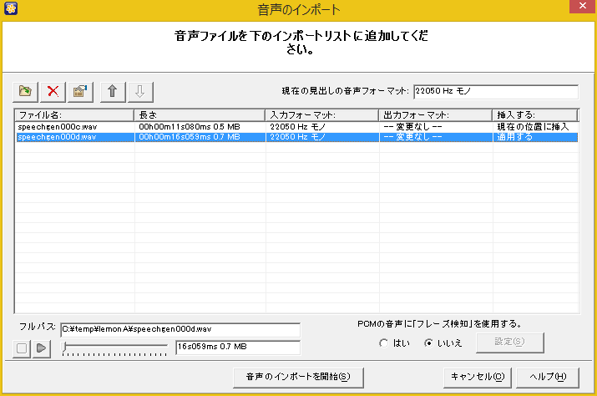

６．「音声のインポートを開始」ボタンをクリックします。

Tips
見出しごとに音声ファイルをインポートする方法もありますが、複数の音声ファイルを一度にインポートしたい場合は、「音声ファイルを選択する。」画面で、ShiftキーまたはCtrlキーを押しながら、インポートしたい音声ファイルをすべて選択して、「開く」をクリックすれば、「音声のインポート」画面のリストに選択された複数の音声ファイルが入ります。既存の設定では、音声ファイルごとに新しい見出しができますが、「音声ファイルのインポート設定を調節する」ボタンで、挿入位置で「適用する」を選択すると、現在選択されている見出しに複数の音声ファイルを一度にインポートできます。音声ファイルの順番は、「選択した音声ファイルの移動」ボタンで移動できます。

【３】音声をテキストにシンクロ
インポートした直後は、下図のように、最初のテキストイベントの後に音声イベントがあり、最後に複数のテキストイベントが固まっている状態です。各音声イベントに、テキストイベントをシンクロしていきます。
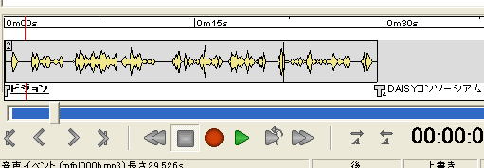

１．まず、音声を再生して確認しながら、最初のセンテンスの音声が終わった位置で停止します（またはその位置をクリックして波形の上下に赤い傍線が出た状態にします）。
２．次に、「一つ後のテキストを現在の位置に移動」ボタンをクリックして、テキストを移動します。
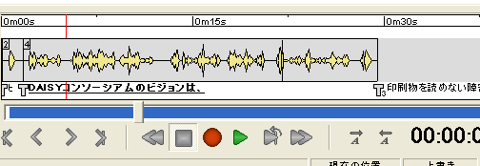

３．この作業を繰り返して、すべてのテキストイベントを音声にシンクロさせます。

Tips1
「オプション」メニューの「編集モード」で「現在の位置」が選択されていることを確認します。

Tips2
慣れてくると、再生したまま、シンクロしたい位置で「一つ後のテキストを現在の位置に移動」ボタンをクリックして、どんどんテキストを移動できるようになります。

Tips3
シンクロは見出しごとにおこなうので、1つの音声ファイルに複数の見出しの音声が入っている場合は、見出し内のテキストのシンクロが終わったら、音声の波形を次の見出しの始まりで分割して、切り取り、次の見出しに音声を貼り付け、シンクロ作業を続けます。手順は次の通りです。
１．見出し内のテキストのシンクロが終わったら、次の見出しの始まりをクリックし、右クリックで「音声マーカーの挿入」（Ctrl + S）。
２．次の見出しの音声波形の上でダブルクリックしてハイライトした状態で、右クリックして、「切り取り」（Ctrl + X）。
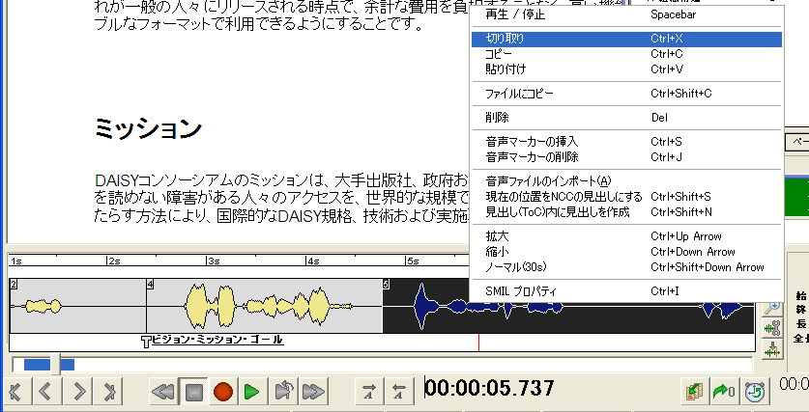
３．見出し編集画面で次の見出しをダブルクリックして、切り取った音声を貼り付け（右クリックで貼り付けまたは、Ctrl + V）。
４．シンクロ作業を続ける。

Tips4
画面下の早送りボタン（右Ctrl + V）で、音声の早送りができます。シンクロ作業をするときに早送りにすると効率よく作業ができます。
早送りの速度の調節は、メイン画面の「オプション」メニュー「一般」の「再生」タブでできます。

すべてのテキストがシンクロできると、テキストの横に見えていた数字が消えます。もし、数字が残っている場合は、その場所に複数のテキストイベントがあることになるので、テキストを移動する必要があります。これは、ビルドの際に、バリデートで確認できます。
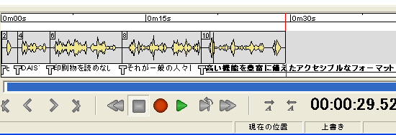

【４】スタイルシートの適用

１．スタイルシートは事前に準備しておいて、ビルドの際に適用します。
ビルドオプションの「文書」タブで、「すべての文書ファイルにスタイルシートを適用」にチェックを入れて、「Browse」ボタンをクリックして、スタイルシートを選択してから、ビルドを開始します。

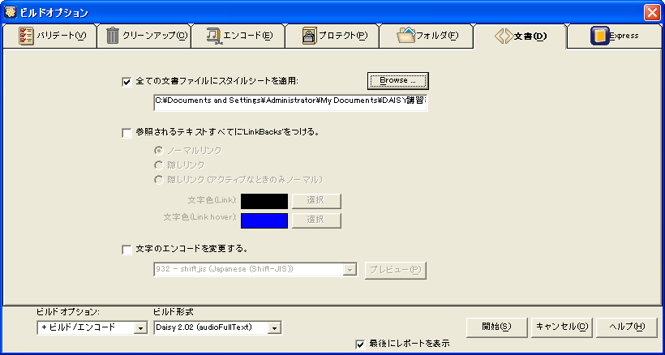

２．縦書きの場合は、ビルド終了後に、完成した図書のXHTMLファイルに、<div class="tate" id="honbun"> </div> を追加します。

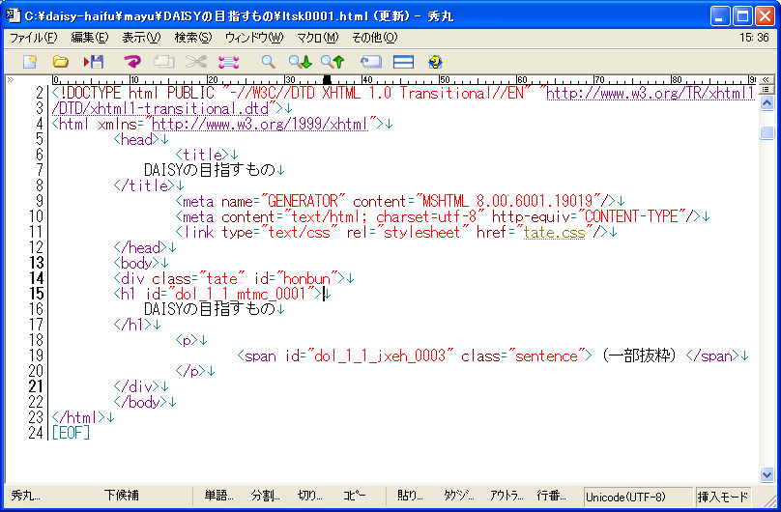

【５】メイン画面でページを編集

１．まず、ページを挿入したい位置の一つ前のテキストイベントを選択します（選択したテキストイベントの後にページが入ります。）

Tips
音声が録音されている図書の場合は、ページ用の無音の音声イベントを作成して、音声イベントのはじめの音声マーカーをクリックしておきます。
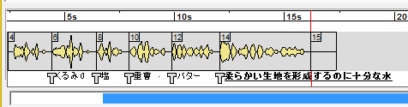

「表示」メニューの「見出しの編集画面を開く」（F4）を選択し、見出しの編集画面を開きます。

２．ページタブを開き、上方の「挿入」にチェックを入れます。
３．左上のボタン「新しいページを加える」 (Ctrl + １)をクリックします。
４．ページ番号を「開始ページ」「終了ページ」に入力します。1ページだけの場合は同じ番号を入力します。複数ページを入れる場合（見開きの場合等）は、開始と終了のページ番号を入力します。「追加」をクリックすると、見出しの編集画面にページ番号が追加されます。

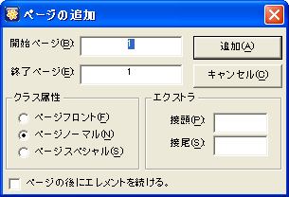

Tips1
見出しの編集画面で、×印のボタン(delete)で、ページを削除することができます。
ただし、この方法でページを削除すると、ページのあった場所に不正なシンクロができてしまいます。
音声波形エリアで、不正なシンクロを選択して、T字のマークが黄緑になっている状態で、右クリックをし、「削除」を選択してください。不正なシンクロが削除されます。
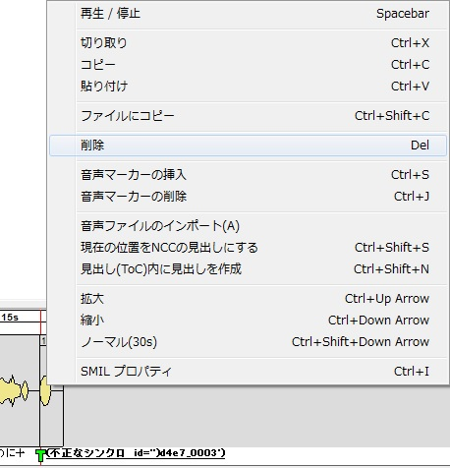

Tips2
本文中にページ用の数字がすでに入っている場合は、ページタブの「マーク」を選択して、「ページをマークする」ボタンをクリック(Ctrl + Shift + １)して、その数字をページにすることができます。

【６】TTS音声のシンクロ

テキストの入力とセンテンスの編集が終わった後に、TTSで音声を生成して、自動的に各テキストイベントに音声をシンクロさせることができます。

１．TTSの設定を行う。
「ツール」メニューの「TTSエンコード」の「設定」から「TTS設定」を開きます。
PC内の利用できるTTSが検知され、「TTSの声」にリストが表示されます。（最初は検知に時間がかかることがあります。）
「TTSの声」の一覧で、利用したい声を選択して、「声の設定」の「上記の設定をデフォルトとして使用する」ボタンと、「上記の設定を見出しに使用する」ボタンをクリックします。本文と見出しの読み上げ音声を分けたい場合は、それぞれ別の音声を選択することで、声を変えることができます。
声の設定の調整や、再生テストもできます。
設定が終了したら、「OK」ボタンをクリックしてTTS設定画面を閉じます。

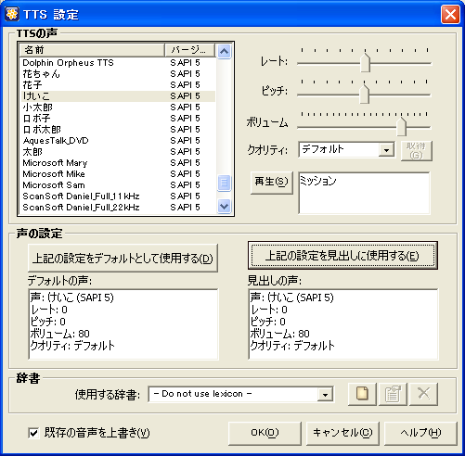

２．TTSで音声を生成し、シンクロする。

「ツール」メニューの「TTSエンコード」から「プロジェクト全体」を選択すると、プロジェクト全体に対してTTS音声を生成し、各テキストイベントにシンクロできます。場合によって、「現在のテキスト」、「現在の見出し」、「現在の見出し＋子見出し」を選ぶことができます。

Tips1
・ すでにMP3がシンクロされているプロジェクトで音声を上書きした場合、ビルドするとトラブルが起こる可能性があります。事前に音声フォーマットをwavに変換してから音声編集することを推奨しますが、やむを得ない理由でMP3を編集した場合は、ビルドをせずに、不要なファイルを削除することで対応して下さい。

Tips2
・ 合成音声の読み間違いがあった場合は、コントロールパネルで、合成音声の辞書登録をしてから、再度TTSで音声を生成することで、修正できます。

次の手順で音声合成の設定を開きます。まず、「スタート」メニューの「コントロールパネル」を開きます。（Windows8では、「設定」の「コントロールパネル」）
●Windows8、Windows 7とWindows Vistaでは、
「コンピューターの簡単操作」-「音声認識」－「音声合成」－「音声合成」タブを開きます。
カテゴリ表示にしてない場合は、「音声認識」－「音声合成」－「音声合成」タブを開きます。
●Windows XPでは、
「サウンド、音声、およびオーディオ デバイス」-「音声認識」-「音声合成」タブを開きます。クラシック表示の場合は、「音声認識」-「音声合成」タブを開きます。

次に、選択した音声の右下の「設定」を選択すると、エンジンの設定ダイアログが開きます。

「登録したい単語」に、読み間違いのあった単語を入力します。
「読み方（カタカナ）」に、カタカナで正しい読みを入力します。「テスト」ボタンを押して、正しく読むか確認します。
アクセントを変更したい場合は、「アクセント変更」ボタンを押します。
入力できたら、「登録」ボタンを押して、終了です。

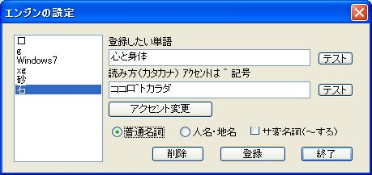

TTSエンジンの設定を変更したら、再度、DolphinPublisherで音声の生成を行います。
「ツール」メニューの「TTSエンコード」の「現在のテキスト」を選択すると、選択しているセンテンスのみ音声を生成し直すことができます。

【７】プロジェクトの結合
製作した２つのプロジェクト「A」と「B」を結合する手順を紹介します。
- まず、「A」をPublisherで開きます。

Tips
・ 図書の入ったフォルダのパス名に日本語が含まれると開けない場合があるので、英語のフォルダに移動してから図書を開きます。
・ 一度ビルドしたプロジェクトを開く際には、「DolphinPublisherはプロジェクト内をスキャンして必要なアップデートをします。・・・」というメッセージが表示されるので、「OK」ボタンを押します。
・ 「プロジェクトからLinkBacksを削除しますか？」というメッセージが表示されるので、「はい」を選択します。）

- 「見出し編集画面」（F4）で、「インポート」の「NCCのインポート」を選択して、「B」のncc.htmlを選択します。

- 「NCCアイテムのインポート」画面で、インポートしたい見出しを選択します。全ての見出しを選択する場合は「すべて選択」をクリックします。「挿入位置」で「最後のNCCアイテム」を選択します。「インポート」ボタンを押します。
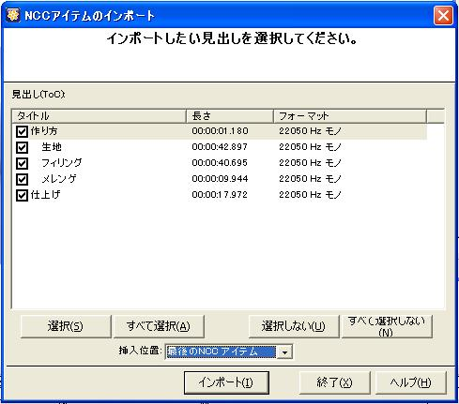
- 複数の図書をインポートする場合は、２～３を繰り返します。
- インポートが終わったら、「プロジェクト」メニューの「メタデータの編集」を開いて内容を確認します。
- 最後に、「プロジェクト」メニューの「ビルドプロジェクト」でビルドして、完成。
Tips 結合するプロジェクトに、同じ名前のファイルがあると、結合できません。

【８】EPUB3 Media Overlaysの出力
ビルドの際に、音声の入ったEPUB3の出力を選択することができます。
手順は次の通りです。
1. まず、普段通りにPubilsherで図書を製作します。
2. 編集が終わったら、「プロジェクト」メニューの「ビルドプロジェクト」を開きます。
Tips
・ 2014年８月時点では、既知の問題として、出力フォーマットでEPUB3を選択した場合、ビルドオプションの「文書」で設定したスタイルシートの適用が反映されません。EPUB3用のスタイルシートを入れたい場合は、ビルド前に、編集しているプロジェクトフォルダの中にスタイルシートを入れ、HTMLファイルからリンクを貼った状態でビルドしてください。EPUB3図書にスタイルシートを入れることができます。
3. 「エンコード」タブで、「Fraunhofar IIS MPEG 3を使って音声ファイルを圧縮する。」にチェックをいれます。
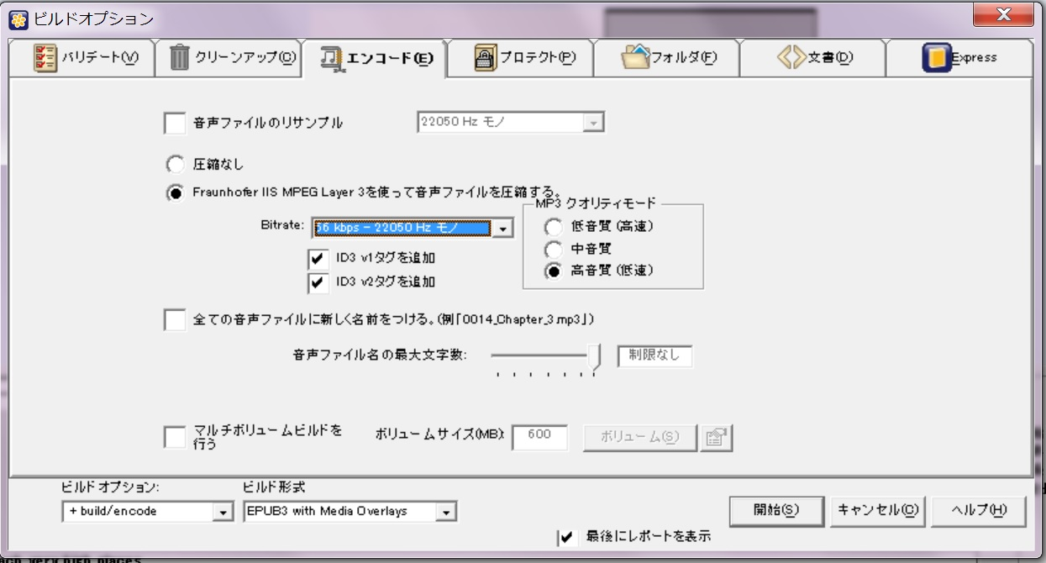
4. ビルドオプションの画面の最下部の「ビルド形式」で、「EPUB3 with Media Overlay」を選択します。
5. 「開始」ボタンを選択します。
6. ビルドが終了したら完成です。

【９】Dolphin Publisherでよく使うショートカットキー

１．メイン画面で使うもの:
見出しの編集画面を開く： F4
HTMLエディタ： F6
イベント間の移動： Alt + 矢印キー
ページの挿入： Ctrl + 1
見出し間の移動： Ctrl + Page up /down

２．音声エディタで使うもの:
再生・停止： スペースバー
録音： Ctrl +F5
停止： F5
イベント間の移動： Alt + 矢印キー
波形上の位置を選択： 矢印キー
音声マーカーの挿入・削除： Ctrl + S / Ctrl + J
ひとつ後の位置にあるテキストイベントを、選択した音声とシンクロナイズする： Ctrl + Enter
ひとつ前のテキストイベントを、選択した音声とシンクロナイズする： Ctrl + Shift + Enter
音声の選択： Shift 左/右矢印キー
フレーズの選択： Alt +Shift +左/右矢印キー
音声のカット、コピー、貼り付け： Ctrl + X, Ctrl + C, Ctrl + V
現在の位置から最後まで選択： Alt + Shift + End
現在の位置から最初まで選択： Alt + Shift + Home

【１０】Dolphin Publisherでよく使うアイコン

１．メイン画面の音声波形エリアで使うもの:

音声表示部分を拡大

音声表示部分を縮小

ノーマル（３０秒）または全長までズームします。（＊通常のサイズに戻すのに使用します）

編集モードﾞを切り替えます。（センテンスの前）

編集モードﾞを切り替えます。（現在位置）（＊通常はこの設定で編集をします）

編集モードﾞを切り替えます。（現在位置-自動整列）

編集モードﾞを切り替えます。（センテンスの後）

２．HTML編集画面で使うもの:

保存。（変更を一時的にHTMLエディタに保存します。）

センテンスを作成。（選択したテキストのセンテンスを作成。）

センテンスの自動検知。（選択したテキストのセンテンスを自動で検知します。選択されていなければ、文書全体が処理されます。自動検知の設定は、メイン画面の「オプション」メニュー「一般」の「マークアップ」タブでできます。）

現在位置をスキップコンテンツにする。（スキップコンテンツにはページ等があり、再生ツールで読み飛ばし設定をして読み飛ばすことができます。）

画像を挿入。（文書に画像を挿入する際に使用します。）

ハイパーリンク。（ハイパーリンクを作成します。）

テキスト色づけ。（センテンスごとに色が付くので、センテンスの確認を効率よく行えます。）

【１１】DolphinPublisher3.5の既知の問題とその回避方法
DolphinPublisherは、英語のソフトを日本語化していることもあり、日本語環境で使うにあたって、いくつか既知の問題があります。問題は開発元であるDolphin社に報告しており、一つ一つ改善はされていますが、すべて修正されているわけではありません。
一方、マルチメディアのDAISY図書のテキストと音声をDolphinPublisherほど自由に編集できるツールは現状では他にありません。特に HTMLの編集機能があるツールは他にありません。逆に言えば、HTMLの編集を行うと問題が発生しやすいために、他のツールでは実装されていません。現状では、問題を回避しながらDolphinPublisherを上手く活用するのが、効率よい製作方法となっています。
既知の問題とその回避方法は次の通りです。
問題１
HTML編集画面で、tableタグ内のテキストを選択してセンテンスを作成すると、HTMLファイルが壊れる場合がある。
回避策１
先に、普通のテキストの状態で、センテンスを作成して、図書が完成した後にtableタグを入れて、見た目を整えるという順番で製作すれば回避できる。

問題２
HTML編集画面で、次の場合にセンテンスの編集を行うと、HTML編集画面がフリーズしやすい場合がある。
・bold, italic, underline等の文字への装飾をしている場合
・縦書きのスタイルシートを入れている場合
・テキストのすぐ横に改行を入れずに画像がある場合
・ <hr /> を使用している場合
回避策２
・bold, italic, underline等の文字への装飾は、センテンスの編集が完了した後に追加することで回避できる。装飾後にセンテンスを編集する必要が生じた場合は、文字への装飾を解除してから編集するようにする。
・縦書きのコンテンツであっても、Publisherで編集する際は横書きで行い、図書が完成した後に縦書きのスタイルシートを入れることで回避できる。
・テキストの後にEnterで改行を入れてから画像を入れることで、画像の周辺での問題を回避できる。
・<hr /> は、センテンスの編集が完了した後にXHTMLファイルに入れると回避できる。

問題３
MSWordで、画像の代替テキストに改行を入れたファイルから、Save as DAISY TransltorでDAISYに変換したものを、DolphinPublisherのHTML編集画面で開くと、大量の空行と空白が代替テキストの改行 部分に発生する。
回避策３
DAISY TranslatorとDolphinPublisherを使う時は、次のような回避方法がある。
MS Wordで代替テキストを入れる際は改行を入れないようにする。
代替テキストはPublisherで入れるようにする。

問題４
Windows7で録音ロールアップウィンドウの文字がはみ出してしまう。

問題５
見出しの編集画面で、×印のボタン (delete)でページを削除すると、ページのあった場所に不正なシンクロができてしまう。
回避策５
音声波形エリアで、不正なシンクロを選択して、T字のマークが黄緑になっている状態で、右クリックをし、「削除」を選択すると、不正なシンクロが削除されます。

問題６）
EPUB3規格では音声のフォーマットはMP3ですが、DolphinPublisherでは、ビルドの際にEPUB3を選択しても、自動でMP3への圧縮がされません。
回避策６）
ビルドの際に、音声圧縮の設定でMP3を選択する必要があります。

問題７）
ビルドでEPUB3を選択した場合、スタイルシートの適用を選択しても、スタイルシートが入らないという不具合があります。
回避策７）
ビルド前の図書のフォルダに、EPUB3用のスタイルシートを入れてからビルドすれば、スタイルシートの入ったEPUB3を出力することができます。
- Tipsでは、使い方のヒントとコツを紹介しています。
- DolphinPublisherのヘルプもご活用ください。メイン画面の「ヘルプ」メニューの「ヘルプ」より開くことができます。

(c) ATDO 2014

